**人脸识别解锁创意项目说明书**

## 功能介绍

本创意人脸识别解锁项目能够实现实时摄像头进行人脸识别，并进行相似度匹配，当匹配成功后进行解锁操作。本项目的人脸匹配库暂时只支持两个人（学生本人与妈妈）的人脸成功匹配。

## **软件介绍**

本创意项目在pycharm软件中进行，运行环境为python3.7标准版，使用的模块为官方指定的CV2、Easygui模块。

## **流程图**

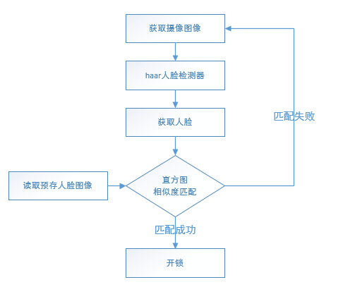

## **软件说明**

**1、制作匹配模板库**

首先用手机拍摄两张图片（自己与妈妈），然后用QQ软件的截图功能，把人脸区域截取出来，作为允许人脸识别开锁的人脸图像库，如下图为原始图片与QQ软件截图后的图片库。

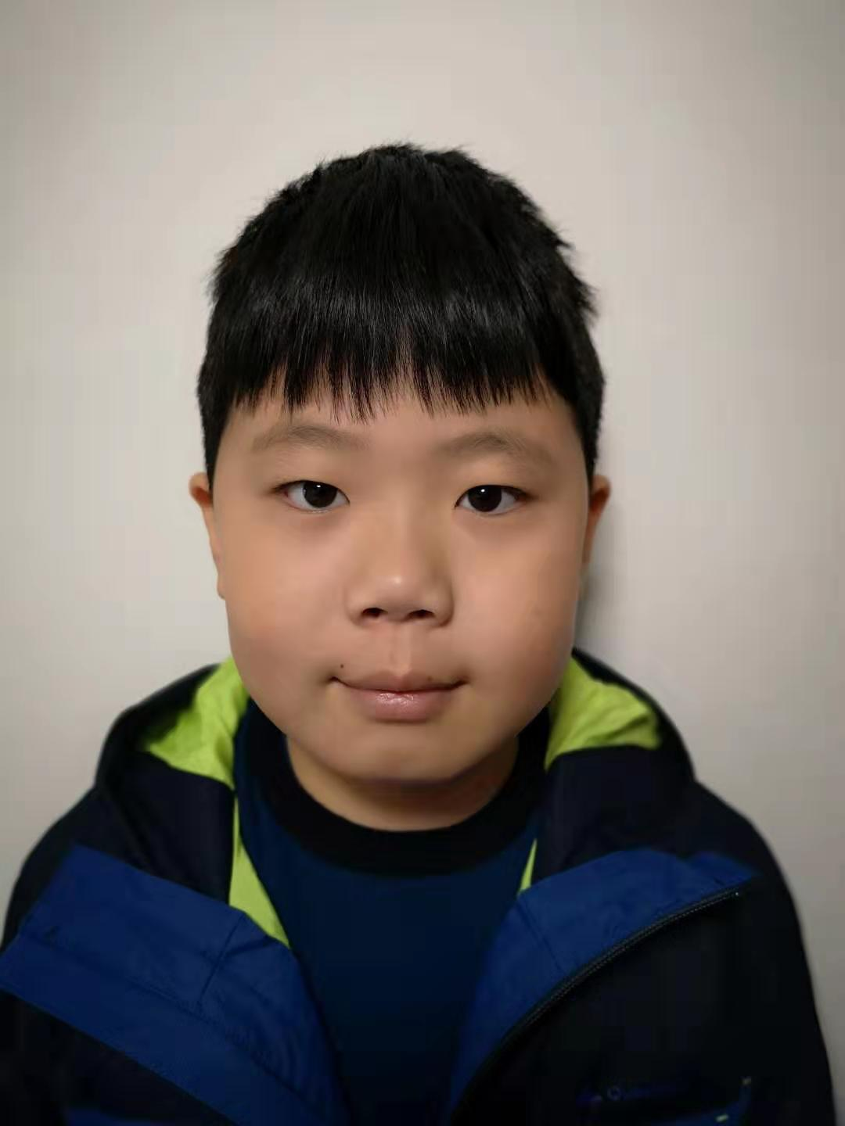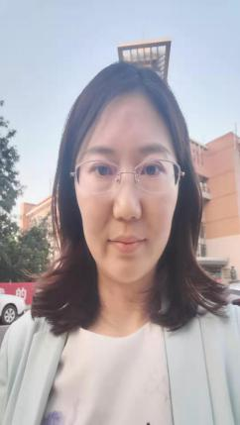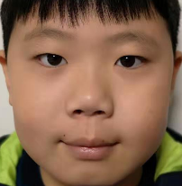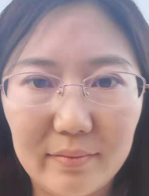

自己 妈妈 自己人脸 妈妈人脸

**2、Haar人脸特征分类器**

Haar特征分类器OPENCV自带一个人脸检测分类器，是一个XML文件，该文件中会描述人体各个部位的Haar特征值包括人脸、眼睛、嘴唇等等。

Haar特征分类器存放目录：OPENCV安装目录中的\data\ haarcascades目录下。例如本创意人脸识别开锁项目，需要将分类器haarcascade_frontalface_alt2.XML复制到所建项目的可运行文件夹内。通过以下代码进行Haar人脸分类器的加载：

*#加载haar人脸特征分类器'''*

face_cascade = cv2.CascadeClassifier(**"haarcascade_frontalface_alt2.xml"**)  
 face_cascade.load(**'./haarcascade_frontalface_alt2.xml'**)

# 通过detectMultiScale函数实现人脸识别，它可以检测出图片中所有的人脸，并将人脸用vector保存各个人脸的坐标、大小（用矩形表示），函数由分类器对象调用:

faces = face_cascade.detectMultiScale(gray, 1.3, 5)

下图为图像经过Haar人脸特征分类器后的识别效果：

 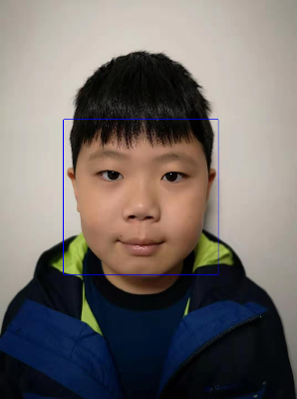

原始图像 Haar特征检测后图像

**3、直方图相似度匹配算法**

直方图相似度匹配算法大致可以分为两步，第一步根据源图像与候选图像的像素数据，生成各自直方图数据。第二步：使用第一步输出的直方图结果，运用欧氏距离算法，计算出相似程度值。CV2中通过以下代码实现直方图相似度匹配算法：

hist1 = cv2.calcHist([image1], [0], **None**, [256], [0.0, 255.0])  
hist2 = cv2.calcHist([image2], [0], **None**, [256], [0.0, 255.0])

**4、人脸识别开锁**

通过CV2中的VideoCapture(0)函数调用摄像头并显示视频图像。

当摄像头检测到非预存人脸库中的人脸时，会出现禁止开锁的提示并显示当前检测到的人脸图像，如下图所示：

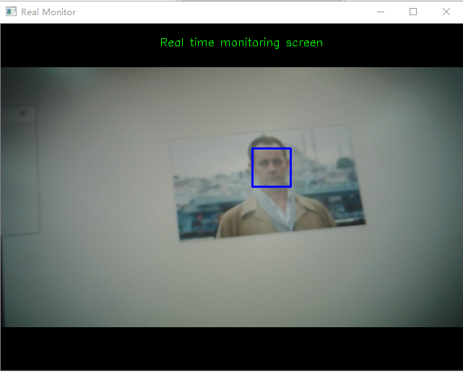

实时监控画面

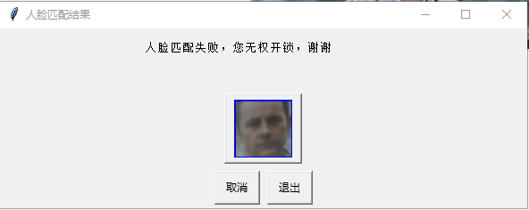

人脸匹配失败，提示无权开锁

当摄像头检测到预存人脸库中的人脸时，会出现开锁成功的提示，并显示当前检测到的人脸图像，如下图所示：

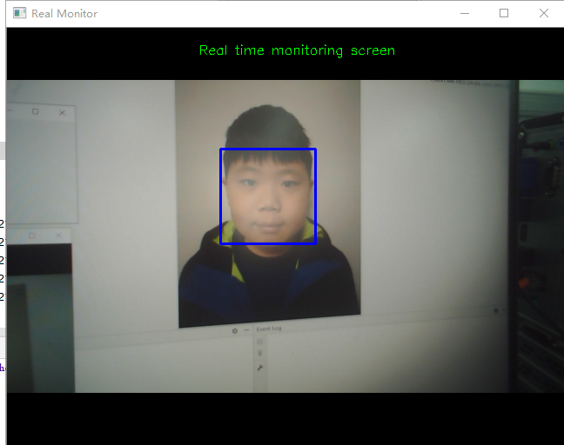

实时监控画面

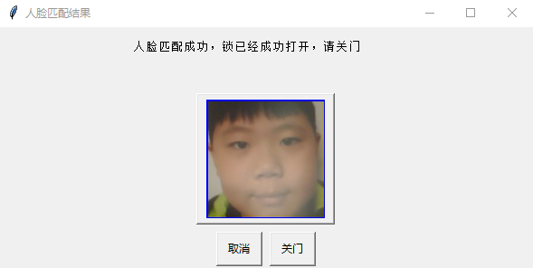

人脸匹配成功，成功开锁